

**Tecnicatura Universitaria en Programación**

ORGANIZACIÓN EMPRESARIAL

**Trabajo Práctico Nro. 01**

Comisión: 3/B

Equipo: 3

Integrantes: Marcos Jiménez, Matías Rojas, Matías Salinas y Uriel Vera

1. **Introducción**

La transformación digital ha traído consigo una gran serie de retos para las empresas. Y a situación actual ha acelerado la digitalización, pues muchos negocios, tanto grandes como pequeños, tuvieron que verse en la necesidad de hacer cambios drásticos en sus organizaciones para seguir funcionando óptimamente. Algunos de esos cambios incluyeron, desde adaptar los sistemas para trabajar remotamente, hasta tomar decisiones estratégicas en tiempo récord para saber cuáles serían los siguientes pasos correctos.

El mundo de los negocios tiene una nueva perspectiva y va orientada hacia la evolución tecnológica. Por ello es importante que, como compañía en espera de seguir creciendo, sepas qué herramientas y soluciones están en el mercado para ayudarte.

Entre las grandes innovaciones que existen, hay tecnologías que pueden apoyarte en el aprovechamiento de los datos que genere tu negocio y en la automatización de tareas complejas, con el fin de aumentar la productividad de todas tus áreas y trabajadores, así como buscar mejores oportunidades de ventas. Nos referimos, pues, a los sistemas de información. A continuación, te brindaremos toda la información que necesitas para empezar a adoptar el que más le convenga a tu empresa.

Un sistema de información es un conjunto de datos vinculados entre sí

para la obtención de objetivos empresariales. Ayuda en la gestión y

administración de los datos e información que integran una compañía

y le dan un uso correcto y óptimo para el mejoramiento de procesos y

operaciones internas.

Es importante remarcar que un sistema de información se maneja como un software que una empresa debe instalar e implementar internamente. En él se agregarán todos los procesos y operaciones para que los colaboradores y tomadores de decisiones tengan un panorama integral de lo que sucede en tiempo y real, y puedan así mejorar sus estrategias, productividad y ventas.

Un software de información no tiene un solo objetivo en común, pues existen diferentes tipos de soluciones que puedes adaptar a las necesidades actuales de tu negocio y las metas a las que quieres llegar. Tienen la gran ventaja de ser flexibles y personalizados para que respondan a tu manera de trabajar, de forma más estratégica y efectiva.

**Las funciones de un sistema de información para empresas**

Como se sabe, la tecnología informática ha llegado para facilitar la administración de datos en las empresas. Pero esta no es la única cualidad con la que cuenta un sistema de información. Por ello, profundicemos en sus funciones más importantes:

* Gestionar y administrar datos e información que componen a una empresa.
* Automatizar procesos internos sin necesidad de contar con intermediarios para ejecutar ciertas operaciones.
* Unificar la información de tu empresa a través de almacenes estandarizados para facilitar el uso y la comprensión de los datos generados.
* Brindar información actualizada en tiempo real disponible para todos los colaboradores o para aquellos encargados de las tomas de decisión. Esto permite agilizar y mejorar procesos y actividades de forma rápida.
* Favorecer un mejor aprovechamiento del tiempo que tus empleados disponen para ciertas actividades. Al hacer posible operaciones más automatizadas y sencillas, los miembros de tu empresa no tendrán que perder mucho tiempo en ejecutar tareas que, gracias a un sistema de información, pueden hacerse automáticamente. Esto mejora su productividad.

**Tipos de sistemas de información**:

1. Sistemas de procesamiento de transacciones.

2. Sistemas de información gerencial.

3. Sistemas de control de procesos de negocio.

4. Sistemas de información de marketing.

5. Sistemas de colaboración empresarial.

6. Sistema de apoyo a la toma de decisiones.

7. Sistemas de información ejecutiva.

1. Actividades en equipo
2. Investigar, definir y dar un ejemplo de cada uno de los tipos de sistemas de información. Utilizar **Canva**, **SmartArt** o **Visio** para el desarrollo de diagramas.
3. **Sistemas de procesamiento de transacciones (TPS).**

Constan de un sistema computarizado que realiza y registra transacciones de rutina diarias para el buen funcionamiento de una compañía. En pocas palabras, da sostén a las operaciones cotidianas de un negocio.

Componentes:

* Hardware.
* Software.
* Bases de datos.
* Telecomunicaciones.
* Personal.
* Procedimientos con los que se procesan las transacciones (recopilación, edición, corrección, manipulación y almacenamiento de datos y la producción de documentos).

Sistema de reserva de vuelo bbbbnnn

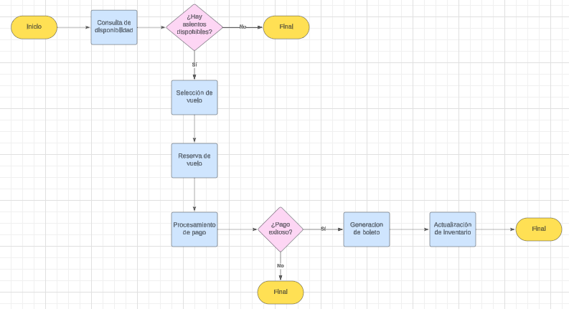

1. **Sistemas de información gerencial.**

Su labor principal es la de sintetizar la información de rutina de una empresa para asegurar el buen funcionamiento de los procesos; por ejemplo, los informes semanales, mensuales o bimestrales.

Hay un sistema de información gerencial para diferentes departamentos de una compañía. Entre los más utilizados se encuentran marketing (producto, precio, competencia), producción (rendimiento, inventarios, proveedores), finanzas (inversiones, mercados, cotizaciones) y recursos humanos (incentivos, reclutamiento, desempeño).

Componentes:

* Hardware.
* Software.
* Datos.
* Personas a gerenciar.
* Métodos (prácticas operativas, modelos e instrucciones que están en los manuales de la empresa).

Sistema para cadena de tiendas minoristas

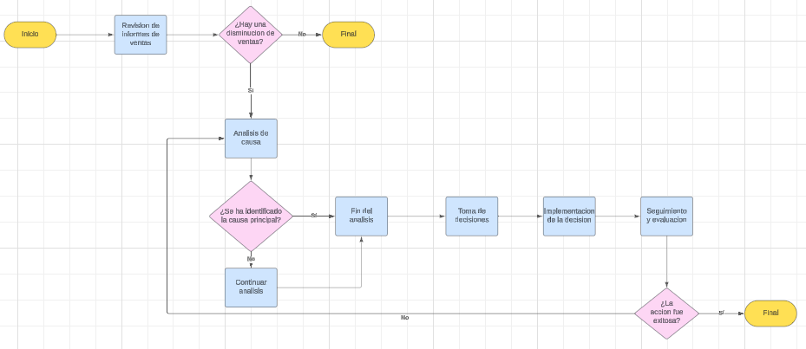

1. **Sistemas de control de procesos de negocio (BPM).**

Este tipo de sistemas monitorizan y controlan procesos industriales o físicos. Se utilizan sobre todo en industrias petroleras, siderúrgicas o de generación de energía. Comprenden varios equipos, programas especializados y procedimientos de operación.

Con estos sistemas, las empresas adoptan una serie de pasos o acciones para modificar su forma de trabajar con el fin de mejorar procesos y facilitar la colaboración con un enfoque centrado en el cliente.

Componentes:

* Entorno gráfico de diseño.
* Middleware (facilita la comunicación del motor con las aplicaciones que se usan en el BPM).
* Metadatos (rol, usuario, sistema, servicio).
* Interfaz de usuario.
* Monitorización.
* Reglas de negocio.
* Simulación.
* Automatización.
* Ejecución en la nube.
* Estándares (para que todos los involucrados conozcan y manejen los mismos códigos, gráficos, actividades, etc.).
* Sistemas de información de marketing.

Control de procesos de negocio para solicitudes de préstamos en un banco.

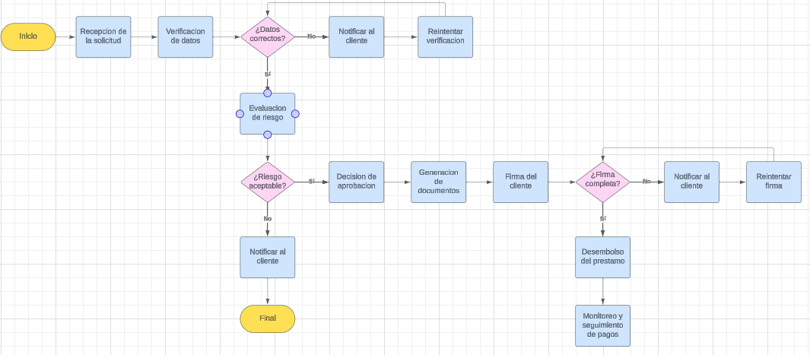

1. **Sistemas de información de marketing (SIM).**

Es un conjunto de relaciones estructuradas entre personal humano, máquinas y procedimientos para generar un mejor flujo de información. Estos datos provienen de fuentes internas y externas y sirven para tomar decisiones más inteligentes relevantes al área de marketing.

Con esto es un conjunto de relaciones estructuradas entre personal humano, máquinas y procedimientos para generar un mejor flujo de información. Estos datos provienen de fuentes internas y externas y sirven para tomar decisiones más inteligentes relevantes al área de marketing.

Componentes:

* Datos internos (métricas de actividades y rendimiento interno).
* Inteligencia de marketing (información del mercado e industria de fuentes confiables).
* Investigación de mercados (datos cualitativos y cuantitativos que se recogen por medio de herramientas y actividades realizadas directamente por la empresa).
* Soporte a las decisiones de marketing.

Sistema de gestión de campaña publicitaria



1. **Sistemas de colaboración empresarial (ERP).**

Tienen la función de ayudar a los altos directivos de una empresa a controlar el flujo de información y proporcionar una vista integral de cada una de las áreas que conforman la compañía para su mejor gestión y toma de decisiones.

Su tecnología registra e integra los procesos de negocio y ayuda a las empresas a optimizar sus procesos para tener una mayor comprensión de la misma a través de la automatización.

Componentes:

* Datos.
* Hardware.
* Software.
* Procedimientos (estandarizados).

1. **Sistema de apoyo a la toma de decisiones (DSS).**

Es un sistema basado en ordenadores que es utilizado regularmente por los gerentes para tomar una decisión con el fin de resolver un problema en la empresa. Permite formular, calcular, comparar opciones y predecir escenarios para saber cuál es la mejor alternativa a tomar.

El software utilizado tiene la función de recolectar información procedente de documentos, personal interno, modelos comerciales, experiencias o análisis externos. Con estos datos identifica los problemas.

Componentes:

* Gestor de datos.
* Gestor de modelos.
* Motor de conocimiento.
* Interfaz de usuario.
* Usuarios.
* Contexto de decisión (establecido y bien definido).

1. **Sistemas de información ejecutiva (EIS).**

Brindan acceso rápido a la información interna y externa relevante de una empresa. Suelen visualizarse en formatos gráficos para la presentación de datos básicos, pero detallados, con la finalidad de que los gerentes o ejecutivos puedan leer la información con facilidad.

Una de las cualidades más sobresalientes de este tipo de sistemas es que les dan a los tomadores de decisiones los indicadores de negocio que afectan al instante. Además, permiten un análisis detallado de los que no están cumpliendo con las expectativas para determinar el plan de acción más conveniente.

Componentes:

* Interfaz gráfica.
* Indicadores de negocio (definidos por la empresa).
* Integración de bases de datos.
* Usuarios.
* Acceso en la nube.